Úvod
EXAMINATION OF FACTORS INFLUENCING THE VARIABILITY OF YEAST AMOUNT IN THE CONTEXT OF PH CHANGES IN BOTTLED WINES.

Lucia Zeleňáková, Eva Matejková, Ľubomír Lopašovský, Dagmar Kozelová,
Ladislav Mura

ABSTRACT
Aim of this paper was to examine of factors (manufacturer, temperature and storage time) influencing the variability of yeast amount and pH changes in bottled white wines. It was confirmed that wine coming from the business network was better quality in contract to domestic wine. We have assumed that domestic wine was contaminated during the manufacturing process, while the most probable reason was imperfect filtration of wine, or its contamination during the bottling. The results showed that the way of storage wine in the room, resp. cooler temperature did not significant effect on changes in the amount of yeast (p-hodnota=0.2080). Regarding the period of storage of wine, the conclusions are identical to the previous factor, ie. storage time not significantly impacted amount of yeast in wine (p-value=0.5507).
Keywords: wine, microbiological quality, yeast, condition of storage

Posledných 20 rokov sú zdravotné účinky primeranej konzumácie vína diskutované širokou odbornou, ale i laickou verejnosťou. Pitie vína má mnoho pozitívnych vplyvov na zdravie ľudskej populácie a víno sa stáva súčasťou zdravého životného štýlu (Slezák, 2007). Priaznivé účinky vína na ľudský organizmus sú známe už z obdobia 4000 rokov pred n.l. Možno ich zhrnúť do troch oblastí – antisklerotický (Vojteková, 2006), antioxidačný a antikarcinogénny efekt (Chlebo, 2009). Víno patrí k obľúbeným nápojom spotrebiteľov, o čom svedčí aj skutočnosť, že spotreba vína na obyvateľa v SR v roku 2009 vzrástla oproti predchádzajúcemu roku o 1,3 litra na 12,7 litra. Produkcia hrozna a vinohradníctvo majú na Slovensku dlhoročnú tradíciu. Vinohrady sa nachádzajú v 6 vinohradníckych oblastiach: Malokarpatská vinohradnícka oblasť, Južnoslovenská, Nitrianska, Stredoslovenská, Východoslovenská a Tokajská vinohradnícka oblasť a celkovo predstavujú plochu 19634 ha. V sektore spracovania hrozna momentálne prebieha reštrukturalizácia s cieľom zvýšiť kvalitu vinohradníckej produkcie a konkurencieschopnosť domácej produkcie na medzinárodných trhoch Šajbidorová (2010). Spotreba vína za ostatné obdobie výrazne stúpla, pričom sa zvýšili aj nároky konzumentov na jeho kvalitu. Víno musí pôsobiť harmonicky a malo by vykazovať znaky špecifické pre danú odrodu (Sedlo et al., 2004). Aby sa dosiahli požadované kvalitatívne vlastnosti vína, musia sa dodržať predovšetkým správne technologické postupy výroby a musí sa zamedziť možnému vzniku kontaminácií počas celého výrobného procesu, ako aj počas doby jeho uchovávania (Hronský, 2006). Kontaminácie vo víne vznikajú počas celého technologického procesu a sú zapríčinené mikroflórou hrozna, muštu a vína. Už samotné hrozno obsahuje veľmi mnoho mikroorganizmov, pričom zdravé hrozno obsahuje prevažne kultúrne kvasinky, nahnité alebo poškodené hrozno obsahuje viac octových a iných baktérií. Čím je hrozno viac kontaminované, tým rýchlejšie sa šíri kontaminácia do prostredia, aj na samotné víno. Hygiena a sanitácia sú úzko späté s ochranou vína proti nežiaducim mikroorganizmom. Prvá fáza sanitácie začína už pri spracovaní hrozna, kde sa dbá najmä na každodenné čistenie lisovacích a skladovacích zariadení. Počas kvasného procesu a dokvášania býva ovzdušie a zariadenie kontaminované prevažne kultúrnymi kvasinkami (Fugelsang et al., 2007). Z vinársko-technologického hľadiska patria kvasinky medzi najdôležitejšie mikroorganizmy. K najvýznamnejším technologickým vlastnostiam vínnych kvasiniek patria: kvasná aktivita a schopnosť produkovať alkohol, rezistencia voči alkoholu kyseliny siričitej, neschopnosť kmeňa produkovať a kumulovať sulfit a sulfid, glukofília, schopnosť degradovať kyselinu L-mliečnu (Vajcziková, Breierová, 2003). Vilela-Moura et al. (2010) analyzovali fermentačnú výkonnosť kvasiniek a dopad kyseliny octovej na túto výkonnosť. Uvádzajú, že kyselina octová je hlavnou zložkou prchavých kyselín hroznového muštu a vína. Tá sa môže tvoriť ako vedľajší produkt alkoholového kvasenia alebo ako produkt metabolizmu kyseliny octovej a baktérií kyseliny mliečnej, ktoré môžu metabolizovať zvyškový cukor s cieľom zvýšiť obsah prchavých kyselín. Zistili, že kyselina octová má negatívny dopad na fermentačnú výkonnosť kvasiniek a vplyv na kvalitu niektorých druhov vín. Popisujú tiež zloženie kvasenia zvýhodňujúce tvorbu kyseliny octovej, ako aj metabolické cesty vedúce k jej vzniku a degradácii kvasiniek. Výrobu vína v procese fermentácie a úlohu kvasiniek analyzovali tiež Tofalo et al. (2010) a Lejková et al. (2011).
Cieľom príspevku bolo sledovať a zhodnotiť kvalitu fľašovaných bielych vín pochádzajúcich od troch rôznych výrobcov z hľadiska zmien pH, ako aj obsahu kvasiniek počas skladovania vín v rôznych podmienkach.

materiál a metodika

V zmysle stanoveného cieľa sme počas 4 mesiacov odoberali a následne analyzovali vzorky vín (biele, suché, rizling vlašský), ktoré pochádzali od 3 rôznych výrobcov.

Fľašované vína od prvého a tretieho výrobcu sme odobrali z domácej výroby a víno od druhého výrobcu z obchodného reťazca (po 10 fliaš od každého z nich). Laboratórne analýzy sme vykonali v deň otvorenia fľaše, následne po 7, 14, 21a 28 dňoch uchovávania v chladničke a pri izbovej teplote. Kvalitu vín sme počas sledovanej doby hodnotili z hľadiska zmien pH a obsahu kvasiniek. Všetky mikrobiologické vyšetrenia sme uskutočnili na Katedre hygieny a bezpečnosti potravín, FBP, SPU v Nitre, pričom sme za sledované obdobie zanalyzovali spolu 150 vzoriek.
Mikrobiologickým analýzam predchádzalo stanovenie pH vín, ktoré sme merali pH metrom po naliatí vzoriek do pripravených erlenmayerových baniek. Mikrobiologické stanovenia sme uskutočnili zrieďovacou platňovou metódou. Z jednotlivých fliaš skúmaných druhov vín sme za aseptických podmienok odobrali po 1 ml vzorky (riedenie 10⁰), ktorú sme sterilne napipetovali súbežne do troch Petriho misiek. Následne sme pripravili sadu ďalších desiatkových riedení (10⁻¹ až 10⁻⁶ ), z ktorých sme taktiež odobrali po 1 ml vzorky a následne inokulovali do pripravených Petriho misiek. Premiešanie vzoriek v procese riedenia sme robili 10-násobným nasatím a vyprázdnením pipety.
Vzorky pripravené v Petriho miskách sme po zaliatí živnou pôdou ihneď zatvorili viečkom, dokonale premiešali jemným krúživým pohybom a nechali stuhnúť na chladnej vodorovnej ploche. Po úplnom stuhnutí média sme Petriho misky inkubovali v termostate obrátené hore dnom pri teplote 25 °C počas 5 dní. Narastené kolónie sme na 3, 4 a 5-ty deň počítali na odčítavacom zariadení oproti svetelnému zdroju za pomoci lupy a ich počty sme následne prepočítali na konečné hodnoty. Na určenie počtu kolónií mikroorganizmov sme použili Petriho misky, ktoré obsahovali menej ako 150 kolónií.
Stanovenie počtu kvasiniek a vláknitých mikroskopických húb v potravinách a živočíšnych krmivách v súčasnosti upravujú medzinárodné normy ISO 21527 – 1 a ISO 21527 – 2, podľa ktorých postupujú aj akreditované laboratóriá. V zmysle uvedených noriem sa v závislosti od vodnej aktivity využívajú na stanovenie kvasiniek a vláknitých mikroskopických húb živné pôdy DRBC (vodná aktivita väčšia ako 0,95) a DG 18 (vodná aktivita menšia alebo rovná 0,95). V našich pokusoch sme na kultiváciu uvedených mikroorganizmov použili živnú pôdu GKCH, ktorú predpisuje STN ISO 7954 a ktorá sa stále využíva v potravinárskej praxi na rutinnú diagnostiku.

Dosiahnuté výsledky sme štatisticky spracovali nasledovnými metódami:
- Jednofaktorová ANOVA, pričom rozdiely medzi úrovňami faktora sme posudzovali na základe Scheffeho testu.
- Podmienky homogenity rozptylov sme overovali na základe Leveneho testu.
- V prípade nesplnenia podmienky homogenity sme použili neparametrickú obdobu ANOVY – Kruskal-Wallisov test.
- Index korelácie, ktorým sme posudzovali existenciu závislosti medzi obsahom kvasiniek vo víne a hodnotou pH vína.
- V aplikovaných analýzach sme použili štatistický softvér Statgraphics.

Výsledky a diskusia
Kvalitu vína podmieňuje súhrn mnohých faktorov. V prvom rade je to chuť, farba a čistota vína. Osobitným, ale najmä pôsobivým faktorom, je iskrivá čistota vín, ktorú konzument nekompromisne vyžaduje. Výrobcom vína vie odpustiť malé nedostatky v chuti a vo vôni, ale aj najkvalitnejšie víno, ktoré má len jemný závoj alebo veľmi malý sediment, odmieta konzumovať a reklamuje kúpený výrobok. Tieto okolnosti sú hnacou silou nielen vo vývoji nových technologických metód, stabilizačných, filtračných, ale najmä mikrobiologických a hygienických prostriedkov. Vývoj nových prostriedkov a získané poznatky vo výskume sú v súčasnosti základom na udržiavanie optimálnej kvality a stability vín, vrátane tých fľašovaných, pri ich viacročnom uskladnení.
V zmysle uvedeného sme v rámci analýzy dosiahnutých výsledkov zisťovali vplyv vybraných faktorov (výrobca, teplota a dĺžka skladovania vína) na zmeny pH, ako aj na obsah kvasiniek vo fľašovaných vínach.
- Výrobca – vína pochádzajúce z obchodnej siete (výrobca 2) a vína pochádzajúce z domácej výroby (výrobca 1 a 3).
- Teplota uskladnenia – vína uchovávané pri izbovej teplote a v chladničke.
- Doba uskladnenia – vína uchovávané počas 28 dní, pričom sme analýzy uskutočnili v piatich časových odstupoch, ktoré sú označované ako spôsob 1 (po otvorení fľaše), 2 (po 7 dňoch), 3 (po 14 dňoch), 4 (po 21 dňoch), 5 (po 28 dňoch).

Hodnotenie kvality vína z hľadiska obsahu kvasiniek
Zmeny vo víne sú najčastejšie spôsobené prítomnosťou baktérií (mliečne, octové) a kvasinkových mikroorganizmov. Práve tie spôsobujú dodatočné kvasenie (refermentáciu) vín so zvyškom cukru a birzu. Všetky druhy kvasiniek a kvasinkových mikroorganizmov treba považovať za potenciálnych pôvodcov ochorenia a znehodnotenia sudových a fľaškových vín. I keď vývin octových baktérií vo víne je zriedkavejší, patria tieto mikroorganizmy k najnebezpečnejším nepriateľom zdravotného stavu vína.
Potravinový kódex SR uvádza, že počet kvasiniek v 1 ml vína hroznového, ovocného dezertného a nápojov s obsahom etanolu menej ako 20 objemových %, okrem burčiaku nesmie byť vyšší ako 2.10² KTJ. Z našich analýz vyplynulo, že uvedeným požiadavkám nevyhovovalo 6 vzoriek prvého výrobcu a 3 vzorky tretieho výrobcu. Predpokladáme, že uvedené vína museli byť kontaminované už počas výrobného procesu, pričom najpravdepodobnejšou príčinou bola nedokonalá filtrácia vína, prípadne jeho kontaminácia počas plnenia do fliaš. Z výsledkov zároveň vyplynulo, že mikrobiologicky najkvalitnejšie bolo víno pochádzajúce z obchodnej siete (výrobca 2). Možno konštatovať, že z hľadiska kvality a bezpečnosti treba výrobe vín v domácich podmienkach venovať zvýšenú pozornosť.
V ďalšej fáze hodnotenia dosiahnutých výsledkov sme skúmali variabilitu obsahu kvasiniek vplyvom rôznych podmienok uskladnenia vína (Obr. 1). Dospeli sme k záverom, že vo víne prvého výrobcu (domáca výroba) bol priemerný počet kvasiniek po otvorení fľaše 2,90, resp. 2,74 log KTJ.ml⁻¹. Po 7 dňoch uchovávania fliaš pri izbovej teplote, resp. chladničke sa počty kvasiniek znížili na úroveň 2,86, resp. 2,61 log KTJ.ml⁻¹. Pokles počtu kvasiniek sme pozorovali počas celej sledovanej doby, pričom na 28 deň, kedy bola uskutočnená posledná analýza, sa počet kvasiniek znížil na hodnotu 2,52, resp. 1,88 log KTJ.ml⁻¹. Víno pochádzajúce od tretieho výrobcu
(z domácej výroby) malo tiež zvýšené vstupné hodnoty kvasiniek, ktoré sa pri prvom otvorení fľaše pohybovali v rozmedzí 1,50, resp. 1,76 log KTJ.ml⁻¹.

Možno konštatovať, že mierny pokles kvasiniek v závislosti od doby uchovávania vína bol pravdepodobne spôsobený buď zvyškovým cukrom, ktorý mikroorganizmy využívali ako zdroj energie a neskôr odumierali, alebo rozmnožením octových baktérií. Mikroorganizmy adaptované v prostredí, kde je zvyškový cukor, sú schopné sa množiť aj pri nižších teplotách, ale ich počet je o polovicu nižší ako pri teplotách vyšších. Mikrobiologické zmeny vo vínach boli zároveň sprevádzané senzorickými zmenami. Skladovaním vína v otvorených fľašiach dochádzalo k znižovaniu jeho kvality v zmysle výraznej zmeny vône a vzhľadu (octový zápach a zlomenie farby). Je preto vhodné „načaté“ víno čo najskôr vypiť, resp. opätovne uzatvoriť a skladovať v chlade.
Obrázok 1 Zmeny počtu kvasiniek vo vínach v závislosti od podmienok uchovávania vína

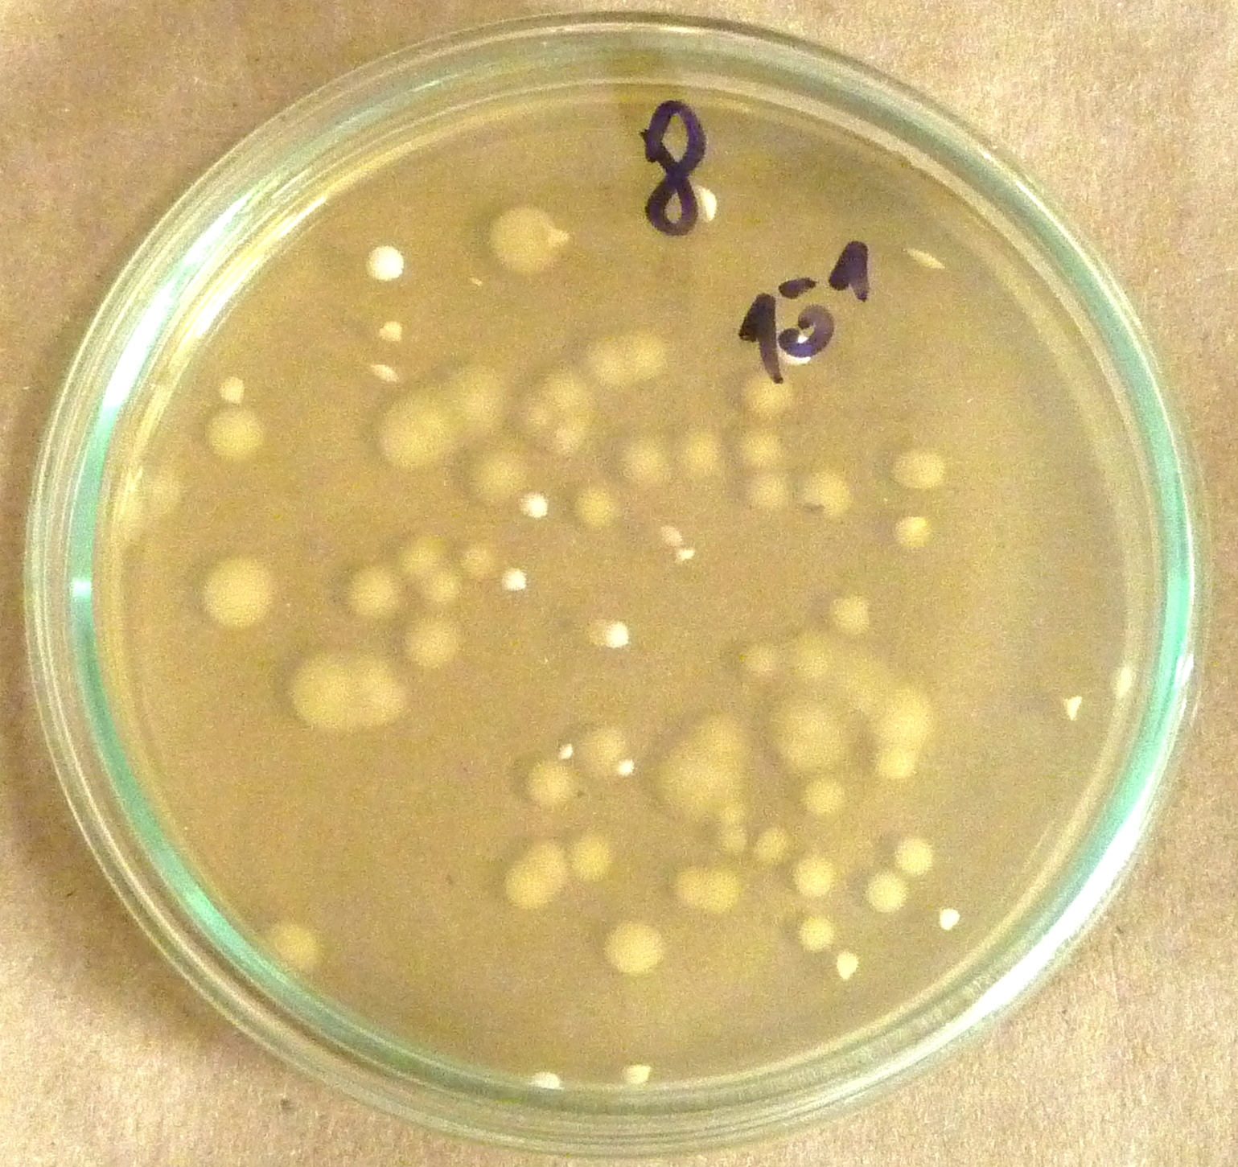
Obrázok 2 Narastené kolónie kvasiniek
po prvom otvorení vínovej fľaše

Uvedené mikrobiologické hodnotenia sme doplnili dôkladnou štatistickou analýzou.

Ich počet klesal podobne ako v predchádzajúcom prípade, pričom na 28 deň sme vo víne uskladnenom pri izbovej teplote detegovali 0,96 log KTJ.ml⁻¹ a vo víne, ktoré bolo uchovávané v chladničke 0,20 log KTJ.ml⁻¹. Vo víne odoberanom z obchodnej siete sme nezistili žiadne kvasinky počas celej doby uskladnenia vína, či už pri izbovej alebo chladničkovej teplote.

Pri skúmaní obsahu kvasiniek vo víne bol štatisticky vysoko preukazný vplyv výrobcu, t.j. boli potvrdené rozdiely v obsahu kvasiniek vo víne medzi jednotlivými výrobcami. Výberový súbor výrobcu 1 sa vyznačoval značnou heterogenitou, čo potvrdil aj Leveneho test pri overovaní podmienky použitia parametrickej ANOVY (p-hodnota Leveneho testu=0,00000278696). Vzhľadom na uvedenú skutočnosť sme testovali existenciu rozdielov pomocou neparametrického Kruskal-Wallisovho testu, ktorý potvrdil existenciu rozdielov (p-hodnota=0,0). Pri zisťovaní existencie rozdielov medzi výrobcami boli vytvorené dve homogénne skupiny. Nižšie priemerné hodnoty kvasiniek sa nachádzali vo víne výrobcov 2 a 3, ktorí spolu tvorili spoločnú homogénnu skupinu. Oveľa vyšší priemerný obsah kvasiniek bol nameraný vo víne výrobcu 1 (tabuľka 1).

Tabuľka 1 Overovanie rozdielov medzi úrovňami faktora „výrobca“ pomocou Scheffeho testu
Výrobca | Počet vzoriek | Priemer | Homogénne skupiny
2 | 50 | 0,0 | X
3 | 50 | 22,56 | X
1 | 50 | 421,88 | X
Pri posudzovaní vplyvu druhého faktora – teplota uskladnenia vína – nebol potvrdený štatisticky významný vplyv daného faktora, t.j. nemôžeme zamietnuť hypotézu o neexistenciu rozdielov medzi uskladnením vína pri izbovej teplote a uskladnením vína v chladničke (p-hodnota=0,2080). Vychádzajúc z obrázku 3 sa zdá, že aj v tomto prípade sa výberové súbory javili ako heterogénne. Leveneho test však nevyvrátil podmienku o homogenite súborov (p-hodnota=0,208113).

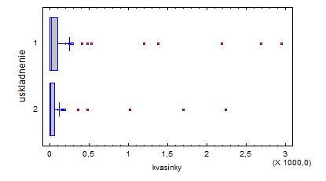
Obrázok 3 Prezentovanie faktora „teplota uskladnenia“ pomocou krabicových grafov

Podľa Pavlouška (2006) najpriaznivejšia skladovacia teplota pre biele vína je 10 až 12 °C a pre červené vína 12 až 14 °C. Ak vínu nemožno zabezpečiť túto teplotu, musí sa počítať s tým, že proces jeho zrenia a starnutia plynie v takom prípade rýchlejšie ako normálne. Dôležité je, aby teplota bola stála a nekolísala. V chladných podmienkach víno dlho dokvasuje, pomaly sa číri a dozrieva. V červených vínach dochádza k zrážaniu farbív. V príliš vlhkých pivniciach môže dôjsť k rozvoju nežiaducich baktérií a vláknitých mikroskopických húb. Relatívna vlhkosť pivnice má byť 70 až 80 %. Pri uskladňovaní vín nepriaznivo pôsobia vyššie teploty, kedy sa víno viac vyparuje, rýchlejšie dozrieva a starne. Pri vyšších teplotách sa mobilizuje činnosť nežiaducich mikroorganizmov (octové, mliečne baktérie) podstatne zhoršujúcich kvalitu vína a spôsobujúcich rôzne „ochorenia“ (octovanie, birzovatenie, vláčkovatenie, manitové a mliečne kvasenie, maslové kvasenie, horknutie, zvrhnutie, myšina) a „chyby“ vín (sírovodík vo víne, hnednutie vína, príchuť po kvasniciach, kove, vláknitých mikroskopických hubách a korku).
Výrobca | Počet vzoriek | Priemer | Homogénne skupiny
2 | 50 | 3,31027 | X
3 | 50 | 3,59507 | X
1 | 50 | 3,6624 | X

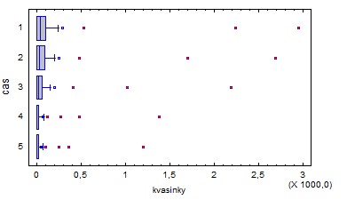
Legenda: čas: 1 – hneď po otvorení, 2 – po 7 dňoch. 3 – po 14 dňoch, 4 – po 21 dňoch, 5 – po 28 dňoch.

Obrázok 4 Prezentovanie faktora „doba uskladnenia“ pomocou krabicových grafov

Pokiaľ ide o dobu uskladnenia vína (obrázok 4), závery sú identické s predchádzajúcim faktorom, tzn. aj doba uskladnenia štatisticky nevýznamne vplývala na obsah kvasiniek vo víne (p-hodnota=0,5507). Fľaše sa odporúča skladovať na ležato v priestoroch s celoročne stabilnou teplotou a vlhkosťou. Korkové zátky na ležato uskladnených fľašiach nevysychajú, udržujú si pružnosť a zabraňujú styku vína s kyslíkom a tým ho chránia pred znehodnotením. Niektorí odborníci dokonca tvrdia, že hneď po kvalite vína je druhým najdôležitejším faktorom kvalita korkovej zátky (Dörr et al., 1999).

Hodnotenie kvality vína z hľadiska pH vína
Pri hodnotení pH vína sme za každých podmienok robili 3 nezávislé merania. Z nich sme vypočítali priemerné hodnoty, na základe ktorých boli realizované analýzy. Z hľadiska faktora „výrobca“ boli potvrdené štatisticky vysoko preukazné rozdiely medzi skúmanými výrobcami (p-hodnota=0,000). Z tohto dôvodu sme pomocou Scheffeho testu overovali existenciu rozdielov medzi jednotlivými výrobcami. Na základe Scheffeho testu boli vytvorené tri homogénne skupiny (tabuľka 2). Každý výrobca tvoril samostatnú skupinu, z čoho vyplýva, že na hladine významnosti 0,05 existovali rozdiely medzi uvažovanými tromi výrobcami. Najvyššie pH po prvom otvorení vína bolo namerané vo víne výrobcu 1 (3,62), za ním nasledoval výrobca 3 (3,56) a najnižšie pH dosahovali vína výrobcu 2 (3,27).

Tabuľka 2 Overovanie rozdielov medzi úrovňami faktora „výrobca“ pomocou Scheffeho testu

Druhým faktorom, na základe ktorého sme posudzovali pH vín, boli podmienky uskladnenia. Vychádzajúc z výsledkov ANOVY (p-hodnota=0,7480) môžeme konštatovať, že neboli potvrdené rozdiely v hodnotách pH medzi uskladnením vína pri izbovej teplote a pri uskladnení v chladničke (obrázok 5).

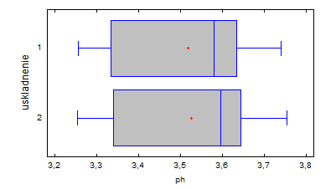
Obrázok 5 Prezentovanie faktora „teplota uskladnenia“ pomocou krabicových grafov

V prípade tretieho faktora – doba uskladnenia – nebola H0 hypotéza o neexistencii rozdielov v hodnotách pH vína medzi 5 úrovňami faktora vyvrátená (p-hodnota=0,2725). Môžeme teda konštatovať, že doba uskladnenia vína štatisticky významne nevplývala na hodnoty pH vo víne, čo dokumentuje aj obrázok 6.

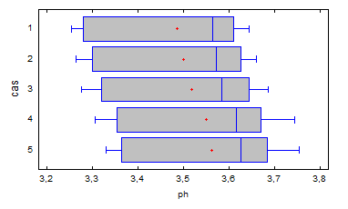
Legenda: čas: 1 – hneď po otvorení, 2 – po 7 dňoch. 3 – po 14 dňoch, 4 – po 21 dňoch, 5 – po 28 dňoch.

Obrázok 6 Prezentovanie faktora „doba uskladnenia“ pomocou krabicových grafov

Analýza závislosti medzi hodnotami pH a obsahom kvasiniek vo víne
V ďalšej časti analýz sme overovali existenciu závislosti medzi skúmanými premennými. Závislosť bola posudzovaná na základe indexov korelácie (tabuľka 3), ktoré boli odhadované na základe exponenciálnej, resp. polynomickej závislosti. V danej tabuľke sa nachádzajú hodnoty indexov korelácie v členení podľa podmienok uchovávania, ako aj podľa doby skladovania. Výpočty sme robili spoločne pre výrobcu 1 a 3, pretože nebol zjavný rozdiel medzi nimi.

Ako vyplýva z tabuľky 3, vyššie závislosti medzi pH a obsahom kvasiniek vo víne sa dosahovali pri izbovej teplote.
Zároveň možno konštatovať, že pri uskladnení vína v chladničke sa závislosť medzi pH a kvasinkami zvyšovala dlhšou dobou uskladnenia.

Tabuľka 3 Indexy korelácie: pH – kvasinky v závislosti od doby uchovávania vína
Podmienky uchovávania | Doba skladovania (dni)
Podmienky uchovávania | 1 (0) | 2 (7) | 3 (14) | 4 (21) | 5 (28)
izbová teplota | 0,94 | 0,91 | 0,86 | 0,96 | 0,96
chladnička | 0,78 | 0,77 | 0,78 | 0,85 | 0,81

Ako vyplynulo z našich výsledkov, kvalitu a bezpečnosť vína ovplyvňuje celý rad faktorov. Problémy s kontamináciou vína môžu nastať v celom výrobnom procese. Častými zdrojmi kontaminácií v záverečnej fáze výroby vína býva proces filtrácie, plnenia a zatvárania fliaš. Cieľom filtrácie je dosiahnuť iskrivú čírosť vína a zároveň neporušiť senzorické vlastnosti vína. Stálosť vína po filtrácii závisí od jeho vyzretia, chemického zloženia, spôsobu čírenia a vlastnej filtrácie. Filtrácia je zároveň poslednou manipuláciou pred fľašovaním vína. Častým zdrojom kontaminácie býva strojno-technologické zariadenie plniacej linky, či personál pracujúci na tejto linke. Medzi časté zdroje kvasinkových kontaminácií vín patria mechanické defekty na umývačke alebo sterilizátore fliaš, zátkovačka, plnička, prípadne nedostatočné opálenie ústia hrdla fľaše (Hronský, 2006).

Záver

Jednou z najdôležitejších požiadaviek na kvalitu vína je jeho zdravotná bezpečnosť. Z vinársko-technologického hľadiska je mikrobiologická kvalita vína podmienená výsledkom vzájomného pôsobenia kvasiniek, vláknitých mikroskopických húb a baktérií. Negatívne mikrobiálne vplyvy možno eliminovať najmä dodržiavaním hygienických a technologických podmienok, pričom máme na mysli dostatočnú úpravu a ošetrenie muštu pred kvasením, správne kvasenie, dokonalú stabilizáciu, filtráciu, fľašovanie a uskladnenie fľašovaných vín.

Cieľom analýz bolo skúmať vplyv vybraných faktorov (výrobca, teplota a dĺžka skladovania vína) na zmeny pH, ako aj na obsah kvasiniek vo fľašovaných vínach. Požiadavkám PK SR, ktorý stanovuje maximálne počty kvasiniek vo víne, nevyhovovalo 6 vzoriek prvého výrobcu a 3 vzorky tretieho výrobcu. Predpokladáme, že najpravdepodobnejšou príčinou kontaminácie bola nedokonalá filtrácia vína, prípadne jeho kontaminácia počas plnenia do fliaš. Mikrobiologicky najkvalitnejšie bolo víno pochádzajúce z obchodnej siete (výrobca 2). Štatistickými analýzami sme zároveň zistili, že teplota uskladnenia nemala štatisticky významný vplyv na obsah kvasiniek vo víne (p-hodnota=0,2080). Pokiaľ ide o dobu uskladnenia vína, závery sú identické s predchádzajúcim faktorom, tzn. aj doba uskladnenia štatisticky nevýznamne vplývala na obsah kvasiniek vo víne (p-hodnota=0,5507).

Pre základ moderného vinárstva sú nevyhnutné teoretické i praktické poznatky z oblasti chémie a mikrobiológie vína, rozšírené a doplnené poznatky z chémie muštu a vína, z fyziológie alkoholového a jablčno-mliečneho kvasenia, z problematiky stabilizácie, filtrácie a kontroly vína, ako aj oblasti biochémie najdôležitejších mikroorganizmov vína. Domnievame sa, že poznatky i výsledky, ktoré prezentujeme v tejto práci, zohľadňujú súčasný stav i perspektívy vinárskej vedy, výskumu a praxe.

literatúra
FUGELSANG, K.C. – EDWARDS, CH.G. 2007. Wine microbiology. New York : SPRINGER, 2007. 393 p.
DÖRR, G. – RÖDER, K. – JOHN, F. 1999. Čo neviete o víne. Bratislava: Ikar, 1999. 166 s.
HRONSKÝ, Š. 2006. Vinárstvo. SPU: Nitra, 2006. 128 s. ISBN 80-8069-774-4.

Chlebo, R. 2009. Víno a antioxidanty. In KERESTEŠ, J. et al. 2009. Biotechnológie, výživa a zdravie. Považská Bystrica : Uniprint s.r.o., 2009. 347 s. ISBN 978-80-970205-9-0.
Lejková, L. – Javoreková, S. – Kačániová, M. – Nováková, I. – Seléšiová, Z. – Maková, J. 2011. Characteristic of microbiological community during fermentation of stum. In Potravinárstvo, 5, 2011, pp. 145 – 150. ISSN 1337-0960.
PAVLOUŠEK, P. 2006. Výroba vína u malovinářu. Praha: Grada Publishing a.s., 2006, 100 s.
SEDLO J. – ŠEVČÍK J. – LUDVÍKOVÁ I. 2004. Přehled odrůd révy 2004. 1. vyd. Velké Bílovice : Svaz vinařů České republiky. ISBN 80-9035-343-6.
SLEZÁK, F. 2007. Zachovanie antioxidačných prvkov vo vínach z Malokarpatskej oblasti : výskumná správa. Modra : Biocentrum Modra a VÚP Bratislava, 2007. 19 s.
Šajbidorová, V. 2010. Vinič hroznorodý, hroznové víno. Situačná a výhľadová správa k 31.7.2010. Bratislava : VÚEPP, 2010. 20 s. ISBN 978-80-8058-544-0.
Tofalo, R. – Schirone, M. – Telera, G. C. – Manetta, A. CH. – Corsetti, A. – Suzzi, G. 2010. Influence of organic viticulture on non-Saccharomyces wine yeast populations In Annals of Microbiology, Online First™, 24 August 2010.

Kontaktná adresa:
Ing. Lucia Zeleňáková, PhD. Department of Food Hygiene and Safety, Faculty of Biotechnology and Food Science, Slovak University of Agricultural in Nitra, Tr. A. Hlinku 949 76 Nitra. Slovak Republic, E-mail: Lucia.Zelenakova@uniag.sk
Ing. Eva Matejková, PhD. Department of Statistics and Operation Research, Faculty of Economics and Management, Slovak University of Agriculture in Nitra, Tr. A. Hlinku 2, 949 76 Nitra, Slovak Republic, E-mail: Eva.Matejkova@fem.uniag.sk.

VAJCZIKOVÁ, I. – BREIEROVÁ, E. 2003. Identifikácia a druhové zastúpenie kvasiniek pri fermentácii hroznového muštu. In Nova Biotechnologica, 2, 2003, 3, s. 139 – 144. ISBN 80–89034–53–5.
Vilela-Moura, A. – Schuller, D. – Mendes-Faia, A. – Silva, R. D. – Chaves S. R. – Sousa M. J. – Côrte-Real, M. 2010. The impact of acetate metabolism on yeast fermentative performance and wine quality: reduction of volatile acidity of grape musts and wines In Applied Microbiology and Biotechnology, Online First™, 7 October 2010. Springer-Verlag 2010
Vojteková, G. 2006. Prospešnosť vína pre zdravie ľudí. In Výživa a zdravie, 50, 2006, s. 20–21. ISSN 0042-9406

Poďakovanie:
This work was supported by grant project KEGA 237-011SPU-4/2010.

MVDr. Ľubomír Lopašovský, PhD. Department of Food Hygiene and Safety, Faculty of Biotechnology and Food Science, Slovak University of Agricultural in Nitra, Tr. A. Hlinku 949 76 Nitra. Slovak Republic, E-mail: Lubomir.Lopasovsky@uniag.sk
Ing. Dagmar Kozelová, PhD. Department of Food Hygiene and Safety, Faculty of Biotechnology and Food Science, Slovak University of Agricultural in Nitra, Tr. A. Hlinku 949 76 Nitra. Slovak Republic, E-mail: Dagmar.Kozelova@uniag.sk
Ing. Ladislav Mura, PhD. Department of Specialised Subjects, Dubnica Institute of Technology, Sládkovičova 533/20, 018 41 Dubnica nad Váhom. Slovak Republic, E-mail: ladislav.mura@gmail.com

